Эпиляция - это популярная ниша бизнеса в сфере красоты и здоровья, спрос на которую в последние годы заметно вырос. Открыть кабинет, оказывающий услуги по депиляции, можно при наличии 300 тыс. рублей.
Любая женщина стремится быть красивой, насколько это позволяют финансовые возможности. Еще в Древнем Египте безволосое тело считалось признаком юности и совершенной красоты. В те же времена началась история эпиляции, процедуры, ставшей в XXI веке привычным явлением для большинства женщин и некоторых мужчин. Кто-то предпочитает удалять волосы в домашних условиях, но только профессиональная эпиляция способна избавить от волосяного покрова качественно и надолго, поэтому все больше людей обращаются в кабинеты и салоны эпиляции.
О востребованности услуги можно судить по количеству предложений. В городах-миллионниках России (кроме Москвы и Санкт-Петербурга) в среднем услуги эпиляции и депиляции предлагают более 450 организаций: салонов красоты, студий косметологии, медицинских клиник и так далее. И это не считая частных мастеров. В 15 крупнейших городах России в среднем на каждые 10 тысяч населения приходится по 4 фирмы, оказывающие подобные услуги. То есть, это минимум одна фирма на 2,5 тысячи жителей.
Количество фирм, оказывающих услуги эпиляции/депиляции в 15 крупнейших городах России*
ГОРОД | КОЛИЧЕСТВО ФИРМ | КОЛИЧЕСТВО ФИРМ НА КАЖДЫЕ 10 ТЫС. НАСЕЛЕНИЯ
Москва | 4406 | 3,52
Санкт-Петербург | 2231 | 4,16
Новосибирск | 792 | 4,91
Екатеринбург | 556 | 3,78
Нижний Новгород | 443 | 3,51
Казань | 414 | 3,32
Челябинск | 440 | 3,66
Омск | 336 | 2,86
Самара | 449 | 3,86
Ростов-на-Дону | 499 | 4,43
Уфа | 379 | 3,35
Красноярск | 551 | 5,05
Пермь | 412 | 3,91
Воронеж | 326 | 3,11
Волгоград | 315 | 3,1
*по данным 2ГИС на 20.04.2018

Как зарегистрировать бизнес на эпиляции и депиляции
Чтобы открыть кабинет эпиляции и депиляции, нужно зарегистрировать ООО. ИП подойдет только в том случае, если у предпринимателя есть диплом врача и стаж работы по специальности 5 лет. Кабинет эпиляции должен в обязательном порядке иметь медицинскую лицензию. Медицинские лицензии выдает Федеральная служба по надзору в сфере здравоохранения и соцразвития сроком на пять лет. Организация подает заявление и пакет со следующими документами:
- Устав, учредительный договор.
- Свидетельство о государственной регистрации организации в ЕГРЮЛ.
- Свидетельство о постановке организации на учет в налоговом органе.
- Коды Госкомстата (93.02. Предоставление услуг парикмахерскими и салонами красоты).
- Выписка из ЕГРЮЛ.
- Документ, подтверждающий уплату лицензионного сбора за рассмотрение заявления о выдаче лицензии.
- Правоустанавливающие документы на нежилое помещение: договор аренды, свидетельство на право собственности.
- Поэтажный план нежилого помещения.
- Экспликация к поэтажному плану нежилого помещения.
- Документы, подтверждающие право собственности на оборудование или иные основания пользования оборудованием (например, инвентарные карточки).
- Сертификаты качества медицинской техники.
- Регистрационные удостоверения на медицинскую технику (если техника произведена и приобретена организацией позднее 2000 года).
- Договор на техническое обслуживание медицинской техники.
- Дипломы, удостоверения, свидетельства, сертификаты на специалистов (старшего и (или) среднего медицинского персонала).
- Документы, подтверждающие высшее медицинское образование в сфере здравоохранения у руководителя или заместителя руководителя организации-лицензиата, документы о дополнительном профессиональном образовании, а также сертификаты специалиста по специальности «Организация здравоохранения и общественное здоровье».
- Приказ о назначении ответственного за медицинскую деятельность.
- Трудовой договор, трудовая книжка сотрудника, назначенного ответственным за медицинскую деятельность, подтверждающая наличие стажа работы по специальности не менее 5-ти лет.
- Санитарно-эпидемиологическое заключение о соответствии помещения санитарным нормам и правилам осуществляемой медицинской деятельности.
Поскольку получение лицензии – это процесс, требующий знания бюрократических тонкостей, многие соискатели прибегают к услугам юридических фирм. Стоимость этих услуг составляет около 40 тысяч рублей в регионах и около 100 тысяч рублей в Москве.
Многие задаются вопросом о том, нужна ли лицензия на услуги депиляции, при которых не происходит разрушение волосяных фолликул (в интернете часто депиляцию причисляют к бытовым услугам, ссылаясь на нормативные документы Минтруда). Ответ - нужна, поскольку депиляция входит в медицинскую деятельность согласно Приказу Министерства здравоохранения и социального развития РФ от 27 декабря 2011 г. № 1664н “Об утверждении номенклатуры медицинских услуг".

Что нужно для открытия бизнеса на шугаринге и восковой депиляции
В кабинет депиляции люди приходят, чтобы стать красивее, уделить время исключительно собственной персоне, и пусть весь мир подождет. Это процедура процедура интимная, иногда болезненная. Чтобы клиент расслабился, почувствовал себя комфортно, уверенно, рекомендуется создать благоприятную атмосферу с помощью красивого интерьера. Не имеет смысла арендовать большое помещение, кабинет должен быть маленьким, но уютным.
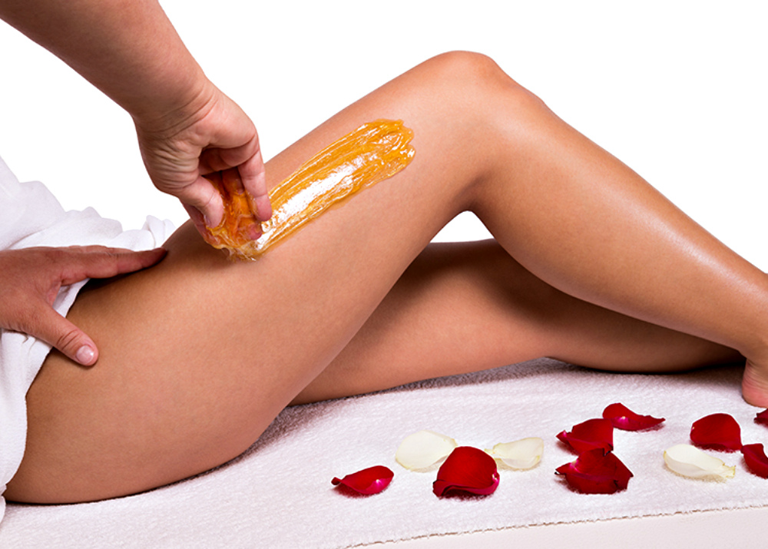

Стандартная мебель, используемая для кабинетов эпиляции – это косметологические кушетки и кресла, стоимость от 10 000 рублей. Косметологический столик обойдется в 5 000 рублей. Для проведения процедур потребуются различные расходные материалы, например, одноразовые простыни, одеяла, полотенца, шапочки, шпатели и т.д. На полное оснащение кабинета депиляции, включая приемную зону, зону ожидания, рабочие принадлежности, вывеску и прочее, понадобится от 190 тыс. рублей. Если прибавить к этой сумме средства на оплату трех месяцев аренды, вложения в косметический ремонт и освещение, а также рекламу, то стартовым порогом для входа в бизнес будет сумма в 300-350 тыс. рублей.

Примерный перечень оборудования для кабинета депиляции
НАЗВАНИЕ | ЦЕНА | КОЛИЧЕСТВО | СУММА
Приемная зона
Стойка администратора | 9 000 | 1 | 9 000
Ноутбук | 30 000 | 1 | 20 000
Кресло для администратора | 2 500 | 1 | 2 000
Зона ожидания
Диван | 14 000 | 1 | 14 000
Журнальный столик | 5 000 | 1 | 5 000
Вешалка | 1 500 | 1 | 1 500
Телевизор | 19 000 | 1 | 19 000
Кресло | 6 500 | 1 | 6 500
Оснащение кабинета депиляции
Кушетка косметологическая | 13 500 | 1 | 13 500
Столик для косметологических средств | 5 000 | 1 | 5 000
Стул для мастера | 3 000 | 1 | 3 000
Стерилизатор | 2 000 | 1 | 2 000
Полка-стеллаж | 2 000 | 1 | 2 000
Рабочие принадлежности и материалы
Сахарная паста | 1 500 | 10 | 15 000
Простыни | 500 | 10 | 5 000
Бандажные полоски | 500 | 20 | 10 000
Форма для сотрудников | 3 000 | 4 | 12 000
Инструменты, тампоны, салфетки, перчатки | - | - | 6 000
Прочее
Вывеска | 20 000 | 1 | 20 000
Дополнительные траты | – | – | 20 000
Итого: |  |  | 190 500
В современной индустрии красоты применяется несколько способов удаления ненужных волос. Сахарная депиляция (или шугаринг) – это удаление волос с помощью специальной пасты. Этот способ не имеет серьезных противопоказаний. Эффект держится около 20 дней. Паста для шугаринга стоит около 1000 рублей за килограмм. Перед процедурой используется тальк для сахарной эпиляции (250 рублей за 150 грамм) и очищающий лосьон (400 рублей за 200 мл), после процедуры на кожу наносится крем, замедляющий рост волос (400 рублей за 200 мл). Эпиляция ног до колена методом шугаринга стоит 450-1000 рублей, ног по все длине - 1000-2000, подмышечных впадин – 300-500 рублей, зоны бикини – 600-1800 рублей. Аналогично сахарной депиляции работает карамельная и шоколадная депиляция. Большой выбор средств для удаления волос представлен в салонах профессиональной косметики и интернет магазинах.
Стоимость услуг шугаринга и восковой депиляции
ВИДЫ ШУГАРИНГА | ЦЕНЫ НА ШУГАРИНГ, РУБ. | ВИДЫ ВОСКОВОЙ ДЕПИЛЯЦИИ | ЦЕНЫ НА ВОСКОВУЮ ДЕПИЛЯЦИЮ
Шугаринг верхней губы | 200-400 | Депиляция воском, верхняя губа | 150-350
Шугаринг подбородка | 300-350 | Депиляция воском, подбородок | 300-350
Шугаринг подмышечных впадин | 300-550 | Депиляция воском, подмышечные впадины | 300-450
Шугаринг бедер | 400-1 300 | Депиляция воском, бедра | 500-700
Шугаринг голени | 450-1100 | Депиляция воском, голени | 500-850
Шугаринг ног (полностью) | 1 000-2 000 | Депиляция воском, ноги полностью | 1000
Шугаринг зоны бикини (классика) | 600-1 000 | Депиляция воском, бикини (классика) | 600-1000
Шугаринг зоны бикини (глубокое) | 900-2000 | Депиляция воском, бикини (глубокое) | 900-2000
Шугаринг рук полностью | 700-1 000 | Депиляция воском, руки полностью | 550-1100
Шугаринг рук до локтя | 300-700 | Депиляция воском, руки до локтя | 300-660
Шугаринг ягодиц | 400-1 200 | Депиляция воском, ягодицы | 400-700
Шугаринг спины | 400-1 500 | Депиляция воском, спина | 500
Шугаринг живота | 300-600 | Депиляция воском, живот | 300-500
Шугаринг поясницы | 400-1100 | Депиляция воском, поясница | 200-500
Другой распространенный способ депиляции – восковая, ее иногда называют биоэпиляцией. Воск может быть в картриджах (цена для салонов 150-160 рублей за 100 мл). Чтобы подготовить картридж к работе, используются специальные вертикальные нагреватели (1200 рублей). Теплые воски также могут быть расфасованы по банкам 400 и 800 мл. Стоимость банки от 400 рублей. Нагреватель для банок обойдется в 2000 рублей. Для удаления волос в зоне бикини и под мышками требуются горячие воски (цена 1000 рублей за килограмм). Пленочные воски подходят для любых участков тела. Стоимость банки порядка 1000 рублей за 800 мл. Вспомогательные косметические средства, которые используются для подготовки кожи к депиляции, а также после проведения процедуры – это гель подготовительный, масло очищающее, лосьон очищающий, сыворотка после депиляции, эмульсия после депиляции. Стоимость средства 400-700 рублей за флакон. Стоимость восковой эпиляции примерно равна стоимости шугаринга. Курс обучения депиляции воском и шугарингу стоит в образовательных центрах около 10000 рублей и занимает несколько дней.
Профессиональный набор для создания идей бизнеса
Трендовый продукт 2019. Разработан психологическим центром "1000 идей" совместно с командой бизнес-портала openbusiness.ru.
ПОДРОБНЕЕ
Для одного кабинета депиляции реальными оборотами будет сумма в 200-250 тыс. рублей. Учитывая оплату труда сотрудникам, постоянные и переменные затраты (аренда, реклама, интернет, хозрасходы, расходные материалы, электричество), чистая прибыль может составлять 90-150 тыс. рублей.

Что нужно для открытия бизнеса на аппаратной эпиляции
Чтобы избавиться от ненужной растительности на теле на продолжительное время или навсегда, используется аппаратная эпиляция.
Электроэпиляция представляет собой разрушение электрическим током волосяной луковицы. Каждый волос обрабатывается отдельно. Процедура долгая и иногда болезненная, противопоказана при заболеваниях сердца, гипертонии, диабете, беременности, заболеваниях кожи, онкологических заболеваниях. В настоящее время существует несколько методов электроэпиляции: термолиз, электролиз, бленд-метод, флеш-метод.
Самый дешевый электроэпилятор стоит 15000 рублей. Цена дорогих моделей доходит до 200000 рублей. Такие аппараты способны подбирать программы в зависимости от толщины и структуры волоса, автоматически инициировать электрический импульс при попадании в волосяной фолликул, имеют специальный микрочип, позволяющий записать десятки различных программ эпиляции, не допускают появления ожогов тканей, связанных с неправильным введением иглы, имеют программы для постэпиляционного ведения пациента. Стоимость минуты электроэпиляции 18-25 рублей. Дополнительно оплачивается анестезия (200-300 рублей).
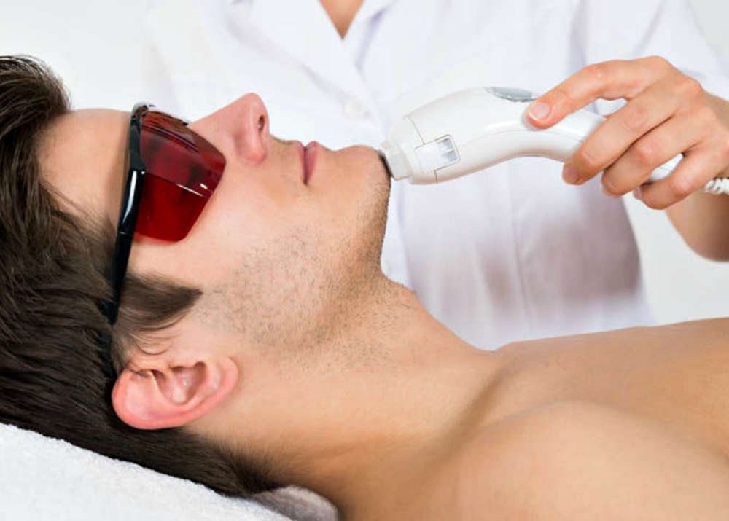
Лазерная эпиляция – это разрушение волосяных фолликулов с помощью лазерного излучения. Этот способ подходит только для черных волос. Противопоказан беременным, диабетикам, людям с заболеваниями кожи и онкологическими заболеваниями. Цена лазерного эпилятора начинается от 200000 рублей. Стоимость удаления волос варьируется в зависимости от частей тела, к примеру эпиляция лба будет стоить в районе 800-2000 рублей, а эпиляция ног 8-14 тыс. рублей. Также есть различия в прайсе между мужской и женской лазерной эпиляцией: последняя обходится дешевли. Возможно и точечное лазерное удаление волос по желанию заказчика. Одна вспышка оценивается примерно в 100-150 рублей.
Стоимость услуг лазерной эпиляции
ЖЕНСКАЯ ЛАЗЕРНАЯ ЭПИЛЯЦИЯ |  | МУЖСКАЯ ЛАЗЕРНАЯ ЭПИЛЯЦИЯ
Лицо |  | Лицо
Лоб | 800 - 1 500 | Скулы/щеки | 3 500
Виски | 1 100 - 2 000 | Бакенбарды | 1 500
Верхняя губа | 800 - 2 000 | Подбородок | 1 800
Подбородок | 600 - 1 500 | Верхняя губа | 1 200 - 2 000
Нос (крылья носа) | 800 - 1 000 | Лоб | 1 300 - 2 000
Щеки | 1 800 - 2000 | Лицо полностью | 5 000
Брови, межбровная область | 1 000 - 1600 | Брови | 1 000
Лицо полностью | 2 700 - 4 000 | Тело
Тело |  | Подмышечные впадины | 2 800 - 3 500
Шея полностью | 3 000 | Грудь | 4 000 - 5 000
Задняя/передняя область шеи | 1 500 - 2 000 | Руки полностью | 7 500
Руки до локтя | 3 000 - 3 500 | Руки по локоть | 4 000 - 5000
Руки полностью | 4 000 - 6 000 | Спина | 9 000 - 11 000
Подмышечные впадины | 1 200 - 2 500 | Плечи | 4 000
Ареолы сосков | 800 - 1 000 | Бикини по линии белья | 3 500 - 4 000
Грудь (молочные железы) | 2 500 | Глубокое бикини | 5 500 - 7 000
Грудь (зона декольте) | 2 600 - 3 000 | Ноги полностью | 14 000
Спина | 3 000 - 5 000 | Ягодицы | 6 000
Поясница | 3 000 - 4 000
Фаланги пальцев | 1 000
Передняя поверхность бедра | 2 000 - 4 000
Задняя поверхность бедра | 3 000 - 4 000
Бедра полностью | 7 000 - 10 000
Голени | 4 000 - 9 000
Ноги полностью | 8 000 - 11 500
Белая линия живота | 1 000
Живот | 3 000 - 3 500
Ягодицы | 3 000 - 5 000
Бикини по линии белья (классическое) | 2 000 - 4 500
Глубокое бикини | 3 500 - 6 000
Фотоэпиляция – это воздействие на волосяной фолликул вспышкой высокоинтенсивного света. Энергия светового импульса нагревает и разрушает волосяную луковицу. Фотоэпиляция подходит для волос любого цвета. Разрушение всех волосяных луковиц происходит через 3-10 процедур. Фотоэпиляция считается самым эффективным способом удаления волос, она занимает меньшее время, чем лазерная эпиляция или электроэпиляция, походит для всех участков тела, не сопровождается неприятными ощущениями. Фотоэпиляция противопоказана людям с фотодерматозами, острой аллергией, хроническими кожными заболеваниями, тяжелыми формами гипертонической болезни и ишемической болезни сердца.
Стоимость фотоэпиляции ног Москве – 14 тысяч рублей, усики убирают за 1400 рублей, работа с зоной бикини стоит от 2500 до 3500 рублей. Самый простой компактный аппарат для профессиональной фотоэпиляции можно приобрести за 300000 рублей, но специалисты рекомендуют покупать более дорогие варианты, обладающие максимальным рабочим ресурсом лампы. Стоимость такого эпилятора – около 600000 рублей. Это современное высокотехнологичное оборудование не только удаляет нежелательную растительность, но и удаляет пигментные пятна, борется с морщинами, сужает поры, лечит проблемную кожу.
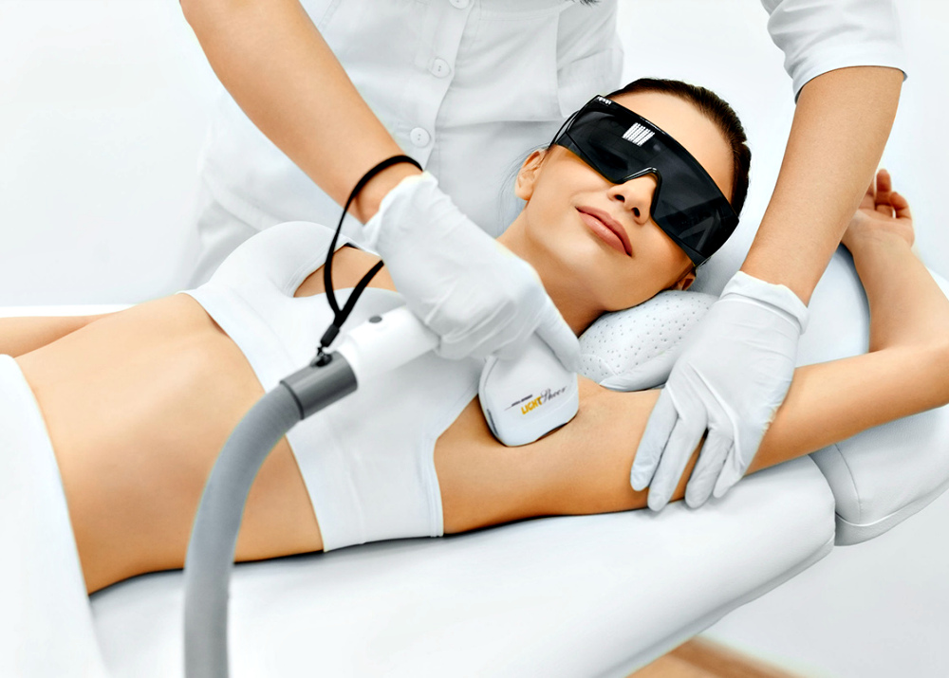При проведении любого вида аппаратной эпиляции необходимо использование специальных косметических средств: подготовительно скраба, подготовительного лосьона, защитного крема после эпиляции. Стоимость одного флакона средства - 1000 рублей и выше. Выбор профессиональной косметики представлен в интернет магазинах и косметологических магазинах крупных городов.
Чтобы открыть кабинет эпиляции и депиляции, необязательно приобретать все виды эпиляторов, хотя некоторые кабинеты предоставляют своим клиентам максимально широкий выбор способов удаления волос. Обычно клиентам предлагается один способ аппаратной эпиляции и несколько способов депиляции.
Обучение аппаратной эпиляции обычно предлагает продавец оборудования. В крупных городах часто проводятся курсы, на которых знакомят с основами аппаратной методики, но тонкостям работы с конкретной машиной там не научат. Стоимость курсов от 5 тысяч рублей. Чтобы привлечь клиентов и убедить их в целесообразности и эффективности дорогой аппаратной эпиляции, можно проводить для желающих бесплатную эпиляцию небольших участков кожи. Впечатленные результатом клиенты вернутся и захотят провести полную процедуру.
Современные салоны эпиляции предлагают клиентам еще одну модную услугу – дизайн бикини. Эта процедура давно вышла за рамки обычного удаления волос и представляет собой настоящий боди-арт. Интимная прическа может быть в форме бабочки, сердечка, ящерицы, иероглифа, абстрактного узора, волосы окрашивают, к ним прикрепляют стразы, на кожу наносят рисунки хной. Стоимость работы начинается от 1000 рублей.

